「雪若丸が食べられるお店」登録のお願いについて
山形「つや姫」「雪若丸」ブランド化戦略推進本部では、山形県産「雪若丸」の認知度向上と販売拡大を目的として、雪若丸の提供とＰＲに協力していただける飲食店、宿泊施設等を対象とした「雪若丸が食べられるお店」を募集しております。

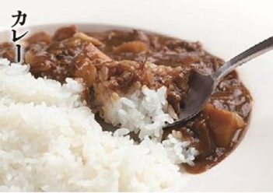
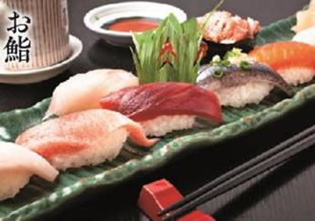
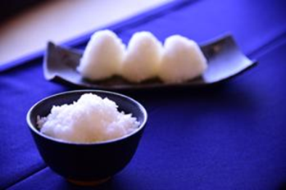
■ 募集要件
飲食店、旅館・ホテル、中食事業者の方で、
＊山形県産「雪若丸」を継続してお客様に提供して
いただける方
※朝食、昼食や夕食いずれか、又は１メニューだけでも
かまいません。
＊「雪若丸」のＰＲについてご協力いただける方

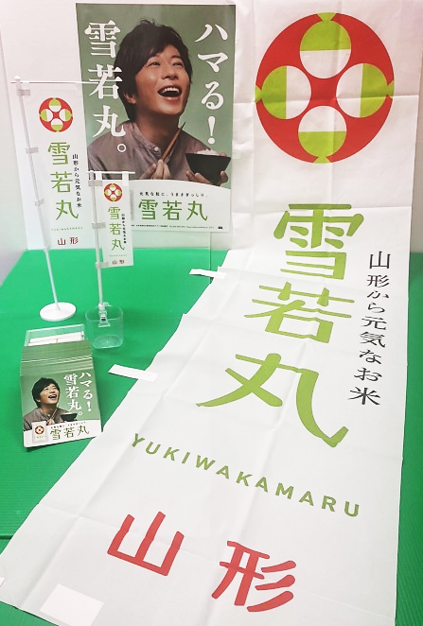
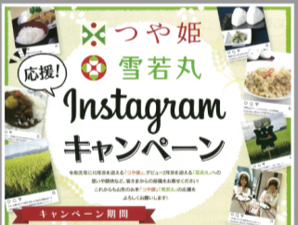
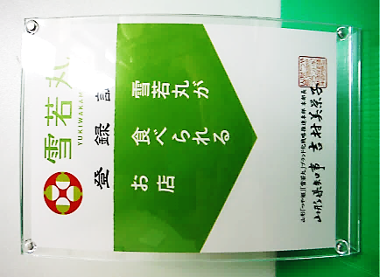
■ 特 典
①「雪若丸が食べられる店」の登録証及び、販促資材（のぼり、ミニのぼり、クリップ式のぼり、ポスター、パンフレット等）を提供させていただきます。

②山形「つや姫」「雪若丸」ブランド化戦略推
進本部のホームページ等に登録店を掲載さ
せていただきます。（https://www.tuyahime.jp/yukiwakamaru/）

店 舗 名

③雪若丸関連のキャンペーン企画をご案内
させていただきます。

(左)販促資材セット(例)

(上)雪若丸が食べられるお店登録証

■ お申込手続き
(下)キャンペーン企画(例)

お申込みについては、別紙「雪若丸が食べられるお店」登録申込書に必要事項を記入のうえ、山形「つや姫」「雪若丸」ブランド化戦略推進本部事務局あてに送付またはＦＡＸ願います。
（当方で記載内容を確認のうえ登録させていただきます。なお、営業形態などによっては登録できない場合もありますので、予めご了承願います。）
山形「つや姫」「雪若丸」ブランド化戦略推進本部事務局

（山形県農林水産部県産米ブランド推進課）
Tel 023-630-2476 Fax 023-630-2431
Ｔｗｉｔｔｅｒ
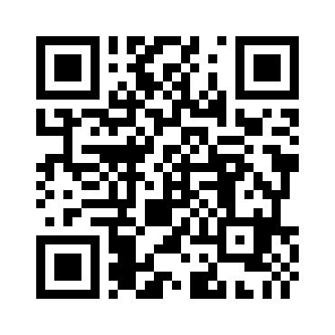
instagram
公式HPサイト
http://www.tuyahime.jp/
@yukiwakamaru_PR

@tsuyahime_yukiwakamaru
【 別 紙 】

「雪若丸が食べられるお店」登録申込書

年 月 日

山形「つや姫」「雪若丸」ブランド化戦略推進本部長 あて

飲食店・旅館名
代表者氏名

私は本制度の趣旨を理解し、登録店に申請いたします。

登録証記載名称：
※「登録証」や「公式ＨＰサイト」等に掲載しますので、正確に記入お願いします。
〒
住 所 ：

電話番号／ＦＡＸ番号： ／

メールアドレス：

ＨＰ ＵＲＬ：
※公式ＨＰサイトからリンクさせていただきます。
Facebook アカウント：
Instagram アカウント：
Twitter アカウント：

提供メニュー例：

※以下の内容は当方の参考とし、公表するものではありません。

主な仕入先： 予定年間使用量： Ｋｇ

ご紹介者：

送付先：山形「つや姫」「雪若丸」ブランド化戦略推進本部 販売戦略推進担当あて
（事務局：山形県農林水産部県産米ブランド推進課内）

ＦＡＸ ０２３－６３０－２４３１

